Тема IV Следящий привод переменного тока.

4.1. Общие сведения.

При наличие сети переменного тока СЭП может быть построен на базе двигателей переменного тока, в качестве которых чаще всего используется асинхронный двигатель (АД).
Преимущество этого типа ЭД в сравнение с ДТП – отсутствие коллектора и подвижных электрических контактов, что обеспечивает высокую надёжность двигателя, простоту изготовления и эксплуатации, меньший момент инерции.
Недостатки АД – менее экономичен, чем ДТП, имеет больший вес на единицу развиваемой мощности (при мощности менее 1 кВт), нелинейные механические характеристики.
В следящем ЭП в качестве исполнительного двигателя чаще всего используются асинхронные двухфазные двигатели (АДД).

4.2. Устройство, принцип работы, конструкции АД.

Конструктивно АДД состоит из статора и ротора. Статор АДД в виде пакета изолированных листов электромеханической стали. В пазы статора уложены две обмотки, магнитные оси которых сдвинуты в пространстве на угол π/2. Одна обмотка называется обмоткой возбуждения (ОВ), другая – обмоткой управления (ОУ).
Ротор АДД, как правило, выполняется в виде полого немагнитного стакана из сплавов алюминия (тип ДИД, ДГ ) или беличьего колеса ( тип ДКМ, ДКН и др.).
В первом случае внутри стакана располагается магнитопровод (рис. 4.1), который служит для уменьшения магнитного сопротивления на пути рабочего магнитного потока.
Обмотка к.з. ротора (беличья клетка) представляет собой цилиндрическую клетку из медных или латунных стержней, расположенных в пазах сердечника ротора. Торцы стержней замыкаются накоротко кольцами из того же металла, что и стержни. Сердечник ротора собран из листов стали и насажен на вал АДД.
АДД с полым ротором имеют малый момент инерции, плавный и бесшумный ход. Его недостатки связаны с наличием двух воздушных зазоров, а, следовательно, он имеет больший ток намагничивания и потери. Механическая прочность ротора мала. При больших нагрузках и вибрациях тонкостенный стакан деформируется и может заклиниться. Использование в маломощных приборных следящих приводах.
АДД с к.з. ротором имеет меньший воздушный зазор (один и $δ$<0,15 мм), меньший намагничивающий ток. Это позволяет уменьшить габариты. Недостаток – сравнительно большой момент инерции ротора. Применение – в силовых следящих приводах.
Напоминаю принцип работы АД. Он основан на взаимодействии поля ротора. Создаваемого вращающимся относительно ротора магнитным полем статора.
Вращающееся поле статора возникает в результате формирования ……………….. МДС при пространственном (для m=2 на $π/2$ эл. гр., для m=3 на $2π/3$ эл. гр.) сдвиге по расточке статора магнитных осей обмоток и соответствующим сдвигом во времени токов в фазах. (рис.4.2).
Для двух фазного АД
$F_{y}=\frac{4\text{wKw}}{πp}I_{y}\text{cos}ω$t – МДС обмотки управления.
$F_{в}=\frac{4\text{wKw}}{πp}I_{в}\text{cos}(ω$t-$π/2)$ – МДС обмотки возбуждения.
Суммарная МДС F=$\frac{4\text{wKw}}{πp}$[ I_{y}cos$ω$t cos$α$+ I_{в}cos($ω$t-$π$/2) cos($α$-$π$/2)] (4.1)
На комплексной плоскости вектор $\overset{−−}{F}$(t): $\overset{−−}{F}$(t)= $\frac{4\text{wKw}}{πp}$($i$_{y}+$\overset{−−}{a}$$i_{в}$) (4.2)
$i$_{y}=I_{y} cos$ω$t ; $i$_{в}=I_{в} cos($ω$t-$π$/2) ; $\overset{−−}{a}$=e^{j}$π/2$
На комплексной плоскости можно построить пульсирующее во времени поле каждой обмотки, которое в сумме даст вращающееся поле.
При равенстве $\left|F_{y}\right|$ и $\left|F_{в}\right|$ получаем круговое поле, при $\left|F_{y}\right|$ $\left|F_{в}\right|$ – эллиптическое поле. Режим создания эллиптического называют несимметричным.
Вращающееся поле статора наводит в массиве тонкостенного стакана или в замкнутой беличьей клетке ЭДС, создающей своё поле ($ω^{2}$). Взаимодействие полей создаёт момент.
В точке КЗ (ротор стоит) $ω_{1}=ω_{2}$ и АДД развивает момент к.з.
При вращении ротора с частотой $ω$ частота $ω$₂=$ω$₁-$ω$.
Отношение $\frac{ω_{2}}{ω_{1}}=s=\frac{ω_{1}−ω}{ω_{1}}$ называется частотой скольжения.
При $ω$=$ω$₁, $ω$₂=0 и s=0 взаимодействие полей статора и ротора прекращается. М_{дв} = 0.

Схема замещения, основные соотношения, механическая характеристика.
Для симметричного режима работы схема замещения АДД показана на рис.4.3
$\overset{}{U}$– напряжение на обмотке статора;
$\overset{{}_{}}{I}$₁, $\overset{{}_{}}{I}$₂’, $\overset{{}_{}}{I}$$μ$– токи в цепи статора, ротора, в намагничивающей цепи;
R₁ и x₁ – активное и индуктивное сопротивление обмотки статора;
R₂’ и x₂’ – активное и индуктивное сопротивление обмотки ротора, приведённые к обмотки статора.
$R_{μ}$ и $x_{μ}$ – активное и индуктивное сопротивление намагничивающей цепи.
Без вывода – электромагнитный момент, развиваемый АД
М=$\frac{P_{\text{эл}}}{ω_{0}}=\frac{m}{ω_{0}}(I_{2}^{'})^{2}\frac{R_{2}^{'}}{s}$ , (4.3)
Где P_{эл} – электромагнитная мощность, передаваемая ротору;
m – число фаз статора (для АДД m=2);
$ω_{0}=\frac{2πf}{p}$ – синхронная скорость для частоты питания (f) и p – число пар полюсов статора.
Для f_{1,} $ω_{0}=ω_{1}$ _{ИЗ} схемы возмущения
$I_{2}^{'}=\frac{U}{c\sqrt{(\frac{R_{1}}{c}+\frac{R_{2}^{'}}{s})^{2}+(\frac{x_{1}}{c}+x_{2}^{'})^{2}}}$ (4.4)
Тогда
М=$\frac{{\text{mU}}^{2}R_{2}^{'}}{ω_{0}c^{2}[(\frac{R_{1}}{c}+\frac{R_{2}^{'}}{s})^{2}+(\frac{x_{1}}{c}+x_{2}^{'})^{2}]s}$ (4.5)
Где с = $\sqrt{\frac{(R_{1}+R_{μ})^{2}+(x_{1}+x_{μ})^{2}}{R_{μ}^{2}+x_{μ}^{2}}}$
s=$\frac{ω_{0}−ω}{ω_{0}}$
Уравнение (4.5), по существу есть уравнение механической характеристики в симметричном режиме, которая имеет характерные точки:
- режим к.з., когда $ω$₀, s=1;
- режим х.х., когда $ω$=$ω$₀ , s=0; M=0.
- Режим M_{max} , когда s=s_{кр} – критическое скольжение.
S_{кр} =$±\frac{R_{2}^{'}}{\sqrt{(\frac{R_{1}}{c})^{2}+(\frac{x_{1}}{c}+x_{2}^{'})^{2}}}$
(4.6)
M_{max}=$\frac{{\text{mU}}^{2}}{2ω_{0}c_{1}[\frac{R_{1}}{c}±\sqrt{(\frac{R_{1}}{c})^{2}+(\frac{x_{1}}{c}+x_{2}^{'})^{2}}}$
(4.7)
Механическая характеристика M=f(s) показана на рис. 4.4
Участок s=0; s=s_{кр} является участком устойчивой работы, т.к. $\frac{\text{dM}}{\text{ds}}<0$;
а участок s=0; s=s_{кр}- устойчивым, рабочим участком, где $\frac{\text{dM}}{\text{ds}}>0$.

4.3 Режим работы асинхронного двигателя.

Рассмотрим механические характеристики в координатах M=f($ω$) в четырёх квадрантной плоскости (рис. 4.5)
- Двигательный режим – 1 и 3 квадрант.
- Торможение с отдачей энергии в сеть (рекуперативное торможение) – во 2 квадранте. Частота вращения ротора больше частоты питания. Скольжение имеет знак (-). Максимальный момент в этом режиме больше, чем в двигательном режиме.
- Режим противовключения реализуется для трёхфазного двигателя путём переключения двух фаз обмотки статора, а для двухфазного изменением подключения обмотки возбуждения и управления к фазам источника питания. Изменяется направление поля. Ротор тормозится, а затем начинает вращаться в другую сторону.
- Режим динамического торможения может быть реализован (рис.4.6) при дополнительном возбуждении двигателя, например, подключением двух фаз двигателя к источнику постоянного тока.

4.4 Регулирование скорости.

Из выражения (4.5) следует, что управлять угловой скоростью АД можно:
а) Изменением напряжения
б) Изменением частоты питания, т.к. $ω$₀=$\frac{2{πf}_{1}}{p}$
в) Изменением $R_{2}^{'}$ для двигателей с фазным ротором.
Для симметричных режимов работы АД применимы варианты а и б.
При регулировании изменением напряжения для АД с S_{пр}<1 (рис.4.7) диапазон регулирования мал. Специально проецируют АД с S_{пр}>=1, тогда рассматривается диапазон $\frac{ω_{\text{max}}}{ω_{\text{min}}}$. Регулирование сопровождается изменением скольжения, а следовательно с уменьшением $ω$ растут потери скольжения и потери в меди статора.
Наиболее прогрессивным является регулирование частоты – называют частотное регулирование.
При пренебрежении R₁=0 и выполнении условия U/f = сonst механические характеристики двигателя конгруентны, т.е. имеют одинаковый M_{m} и S_{кр} (рис. 4.7в). В пределах устойчивого участка характеристики практически линейны и напоминают характеристики ДТП при амплитудном регулировании напряжения.

Регулирование при несимметричных режимах.
В следящих ЭП двухфазный двигатель обычно регулируют созданием несимметричных режимов питания за счёт регулирования амплитуды, фазы или их комбинации в обмотке управления.
При несимметричном питании U_{y}U_{в} имеет место несимметрия токов и поле обмотки статора становится эллиптическим (см. рис. 4.2).
Эллиптическое поле в АД раскладывается на два круговых поля: прямой и обратной последовательности. Прямое поле создаёт движущий момент М₁ , а обратное – тормозной М₂ , при этом результирующий момент АД : М_{дв}=М₁ - М₂
Без вывода запишем
М_{дв}=$\frac{2U_{в}U_{y}}{ω_{0}r_{2}^{'}}−\frac{(U_{в}^{2}+U_{y}^{2})}{ω_{0}^{2}r_{2}^{'}}ω$
(4.8)
Введём коэффициент управляющего сигнала а=U_{y}/U_{в}
М_{дв}=$\frac{2U_{в}^{2}a}{ω_{0}r_{2}^{'}}−\frac{U_{в}^{2}(1+a^{2})}{ω_{0}^{2}r_{2}^{'}}ω$
(4.9)
При $ω$=0 М_{дв}=М_{п}=$\frac{2U_{в}^{2}a}{ω_{0}r_{2}^{'}}=c_{м}a$
(4.10)

Обозначим f=$\frac{U_{в}^{2}}{ω_{0}^{2}r_{2}^{'}}$ – коэффициент жёсткости механической характеристики. с_{м} и f – постоянные коэффициенты.
(4.11)
М_{дв}= с_{м}а –f(1+а²)$ω$
Получили уравнение механической характеристики аналогичное механической характеристике ДТП.
Семейство механических характеристик при изменение «а» показано на рис. 4.8.

4.5 Управление двухфазным АД от однофазной сети.

Маломощный ЭП чаще всего используют при работе от однофазной цепи. Сдвиг фаз питающего напряжения достигается за счёт включения конденсатора (рис. 4.9), величина которого выбирается из соображения обеспечения сдвига фаз на 90 эл. гр. при пуске, чтобы обеспечить максимальный пусковой момент. При работе АД изменяется индуктивное сопротивления и сдвиг в $π/2$ эл. гр. уменьшается. Момент АД находится в сложной зависимости от управляющего напряжения.
Вид механических характеристик показан на рис. 4.10. Пунктиром изображены характеристики при амплитудном управлении с сохранением угла сдвига в $π/2$ эл. гр. между напряжениями фаз.
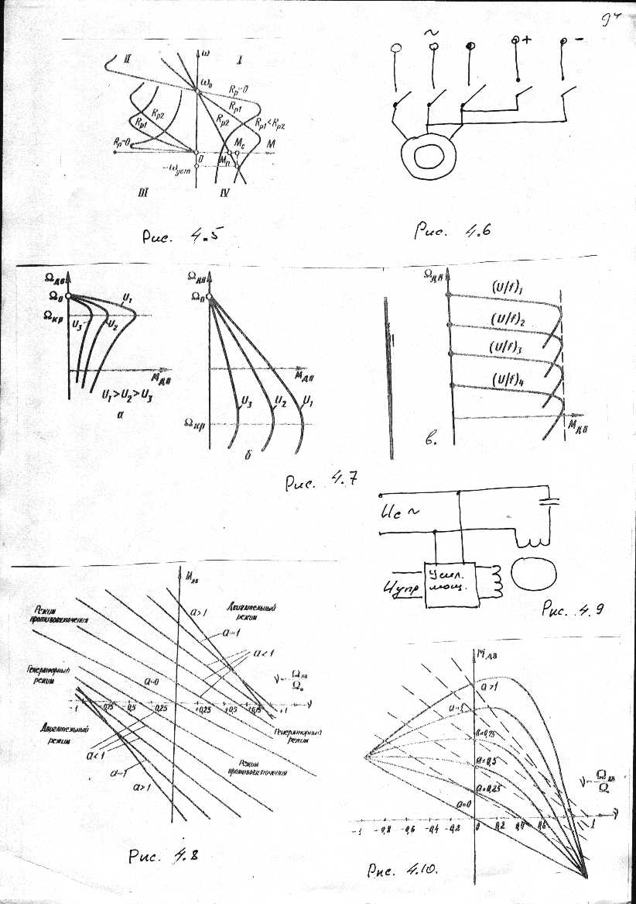
Приложение
